**Taller Preparcial-Peaje**

**Cristian Camilo Morales Robles**

**Código: 1054552530**



**Docente: Jhan Carlos Martínez Ceballos**

**Universidad del Quindío**

**Facultad de Ingeniería**

**Ingeniería de Sistemas y Computación**

**Programación I**

**Armenia, Quindío**

**202****5**

**TALLER PREPARCIAL-PEAJE**

**PENSAMIENTO COMPUTACIONAL**

1. **Abstracción**

¿Qué se solicita finalmente?

Programa para desarrollar un sistema de peaje

¿Qué información es relevante dado el problema?

**Empresa:** nit, nombre

**Peaje:** nombre, ubicación, valor peaje

**Vehículo:** placa, cantidad peaje

**Carro:** eléctrico, publico

**Moto:** cilindraje

**Camión:** eje, carga tonelada

**Conductor:** nombre, apellido, documento, fecha nacimiento

**Recaudador:** nombre, apellido, documento, fecha nacimiento, sueldo

¿Cómo se agrupa la información relevante?

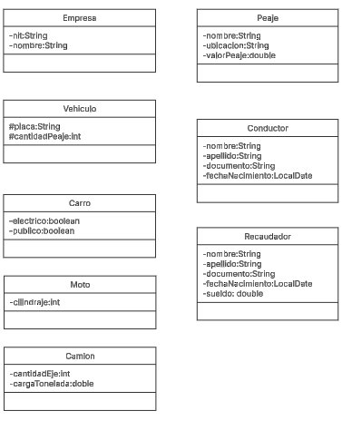

¿Qué funcionalidades se solicitan?

* Almacenar la información de empresa, peaje, vehículo, conductor y recaudador.
* Obtener la información de empresa, peaje, vehículo, conductor y recaudador.
* Actualizar la información de empresa, peaje, vehículo, conductor y recaudador.
* Eliminar la información de empresa, peaje, vehículo, conductor y recaudador.

1. **Descomposición**

¿Cómo se distribuyen las funcionalidades?

<https://lucid.app/lucidchart/f211fbc7-a45d-4e44-92a8-3ef20bd58bc2/edit?viewport_loc=-692%2C1140%2C6652%2C3092%2CHWEp-vi-RSFO&invitationId=inv_6502d55d-85bb-44c1-92d5-d3c9e0adbeb5>

¿Qué debo hacer para probar las funcionalidades?

|  |  |  |  |
| --- | --- | --- | --- |
|  |  |  |  |
|  |  |  |  |

1. **Reconocimiento de patrones**

¿Qué puedo reutilizar de la solución de otros problemas?

1. **Codificación**